Схема расположения земельного участка, в отношении которого подготовлен проект решения о предоставлении департаменту муниципального имущества и земельных отношений администрации города разрешения на условно разрешенный вид использования земельного участка с кадастровым номером 24:50:0500333:1859, расположенного в территориальной зоне режимных объектов (СП-3) по адресу: г. Красноярск, Ленинский район, ул. Ширинская, с целью размещения объекта общественного питания (код – 4.6)
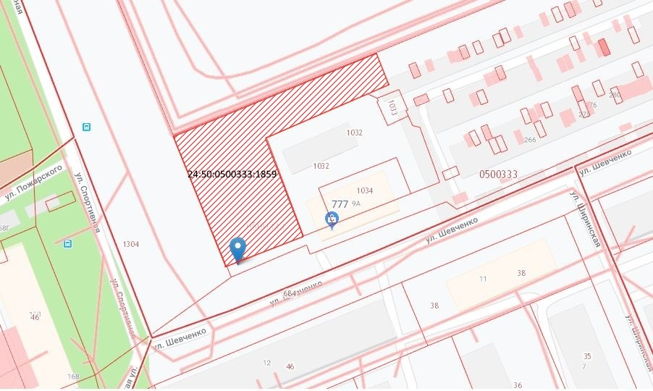
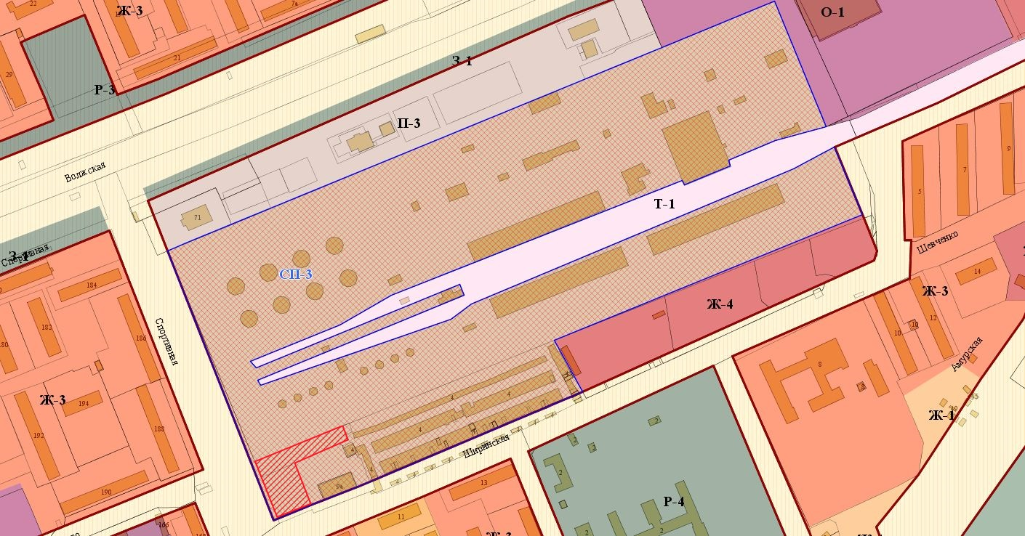
- граница земельного участка с кадастровым номером 24:50:0500333:1859
- граница территориальной зоны режимных объектов (СП-3)

